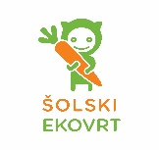
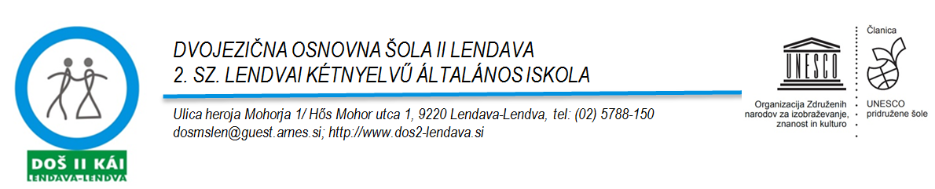
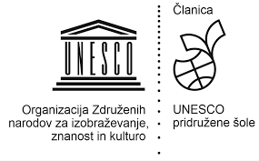

Datum/Dátum: 4. 9. 2019

OBVESTILO STARŠEM/SZÜLŐI ÉRTESÍTÉS

Spoštovani/ Tisztelt!

Obveščamo vas, da bodo pogovorne ure v šolskem letu 2019/20 potekale vsak PRVI TOREK mesecu od 15.30 do 16.30 ali po dogovoru z učitelji.

V mesecu septembru pogovorne ure odpadejo. Namesto pogovornih ur bo v torek, 24. 9. 2019 ob 16. uri 1. skupni roditeljski sestanek.

A 2019/20-as tanévben a fogadóórákra a hónap minden ELSŐ KEDDJÉN kerül sor 15.30 és 16.30 között vagy pedig előzetes megbeszélés alapján.

A szeptemberi fogadóórák elmaradnak. Helyettük 2019. 9. 24-én, kedden 16 órakor az 1. közös szülői értekezletre kerül sor.

Terminski razpored pogovornih ur v šolskem letu 2019/20/ A 2019/20-as tanév fogadóóráinak táblázata:
Mesec/Hónap | Datum/Dátum
september/szeptember | -
oktober/október | 1.10.2019
november/november | 5.11.2019
december/december | 3.12.2019
januar/január | 7.1.2020
februar/február | 4.2.2020
marec/március | 3.3.2020
april/április | 7.4.2020
maj/május | 5.5.2020
junij/június | 2.6.2020

Lepo pozdravljeni/Üdvözlettel.

Pripravila: Roberta Turk
Spomenka Juretič, svet. del. v.d. ravnatelja/mb igazgatónő

